新见先秦古玺文字杂识
(首发)

韩祖伦

本文所识读的先秦古玺文字，均出自拙稿《新见先秦古玺录存》中所据资料之一《深圳古玩城古印展·图录》（以下简称《深圳》）。原图录中的释文有三种情况：1、有释文；2、阙疑待问（用“□”标示）；3、无释文。笔者在录存时，对阙疑待问和无释文的古玺文字偶有心会者，均不揣浅陋以一得之见补写释文；对原释文有不同看法的，也将己见写出并注明。由于《新见先秦古玺录存》的资料罗列采取了表格的形式，限于体例笔者有部分释文意见不便在表格中展开，故撰写此文以作补充。笔者于古玺文字一道尚属初学，根基浅薄，自知穿凿误识必然存在，敬祈古玺文字研究专家教正。

1、事（史）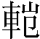（範）
本编序号27，《深圳》编号：处NO.182。为一方三晋私玺：
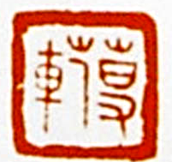 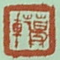（图1） 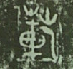（图2）
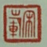 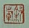 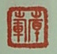 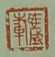 （图3）
此玺原闕释。
按这方私玺文字笔画清晰，右边一字为战国格言玺常见的“敬事”之“事”，无疑问。古文字“事”、“史”本为一字，有定论，不赘述。此当为姓氏之“史”。《通志·二八·以官为氏》：“史氏，周太史史佚之后，以官为氏。”该姓氏绵延至今，例不胜举。
该玺左边一字，《古玺汇编》（以下简称《玺汇》）1825号收录的一方三晋小玺（图1），与本编所录的这方是同文玺。《古文字谱系疏证》（以下简称《谱系》）3908页隶定为“”，说解为：“，从車，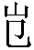声。晋玺，人名。”检《古陶文汇编》3·860有一陶文（图2），《谱系》3909页隶定为“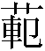”，说解为：“，从艸，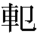声。范字或体。”故“”应是“範”字的异写。
“範”为姓氏，《姓觽·二十九·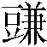》：“範氏：《姓源》：‘晋大夫範氏之后，’《千家姓》：‘番陽族。’”《正字通·竹部》：“範，姓。汉範依，宋範昱。”应是古姓氏。在古文字资料中，姓氏之“範”的异写较多，除了上述两种形体以外,还有省去“艸”（竹）旁写成“”形的（见《玺汇》3517号“壽”和《包山楚简》71号简“慶”、93号简“绅”等）。秦文字资料中的姓氏之“範”,其“車”旁换成“水”旁，变为“笵”，不复再看见“範”字。但据姓氏研究专家考证，“範”姓是固有的姓氏，与“笵”姓在姓氏本原上各异，故“範”、“笵”在姓氏文献上仍各专列。当可信。
“範”又有模型之义，《易·系辞上》：“範围天地之化而不过。”孔颖达疏“範为模範。”唐玄应《一切经音义》卷二：“以土曰型，以金曰镕，以木曰模，以竹曰範。四者一物材别也。”故用为人名取其有模範、典範之义，本玺即是其例。
顺便应该一提的是，《玺汇》1399号、1941号、2335号、3191号（并见图3）的“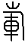”字，与“”的偏旁全同，仅偏旁的位置略有差异，但却不是同一个字。此字的形体分析，检战国中山王鼎“遊”字作“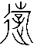”，鄂君舟节“遊”字作“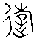”，据此，应该是从“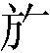”，从“車”的“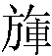”字。《说文》：“旅，军之五百人为旅。从旅，从从。从，俱也。”甲骨文、殷周金文中，“旅”字的形体确为从“”、从“从”，写作“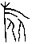”（甲骨文）、“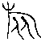”（金文）等形。但殷周金文中“旅”字也有写作从“”、从“从”、从“車”的，字形为“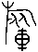”（《毛公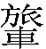鼎》）。唐兰先生谓：“就是旅字，旅像人持，招致很多的人，此又表示拿旗的人在车上。” ⑴金文中并且还有省去人直接写作从“”，从“車”的“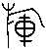”形（《家尊》）。所以“”字应是“旅”字。《玺汇》将“”字释为“旅”，并且将1825号之“”字与之相区分，十分正确。
2、漒亡忌
本编序号32，《深圳》编号：处NO.184。为一方三晋私玺：
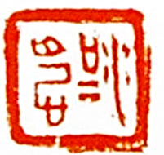
此玺原释为“□亡忌”，首字阙释。
《侯马盟书》有人名为“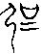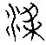”，凡数见。原整理者根据《说文》“剛”字古文作“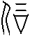”而释为“剛梁”⑵。后改释为“强梁”⑶。“强”字写作“”，但也有写作“”形的。说明“强”字偶尔也可以省写“弓”旁。此玺右边一字从“”，从“水”，所以此玺文“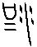”也有理由是从“水”，“强”声的“漒”字。
《集韵·阳韵》：“漒，水名，在河南。”《字汇·水部》：“漒，水名，在河南郡。”先秦时期的先民每以所居地的地名、河流名、山名等命氏。《玺汇》有齐玺，2184号为“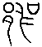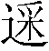”，2185号为“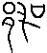雩”，2187号为“賜信鉩”，其“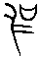”均从“邑”旁，此为古文字地名用字的专门写法。《谱系》1801页谓：“，从邑，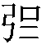声。齐玺，读强，姓氏。见《路史》。”并谓：“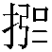、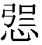、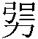、强、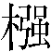均为之派生字。”漒姓祖先或即居漒水流域而得氏，故“”也应是的派生字，读强，姓氏。
《姓氏急就篇·上》：“郑有强鉏。《汉功臣表》有强瞻。宋强玄明。后魏强求。唐强循、强蒙。宋强至，子渊明。”《稀姓录·七阳》：“强华，汉光武时人。宋有强仲至。苻坚臣有强注。”《姓觽·七阳》：“强，亦作彊、弜。又上声。《姓苑》：‘《左传》：郑大夫强钮之后。’《晋书》有强汪、强禧。《唐书》有强循、强蒙。《五代史》有强华。《宋史》有强渊明。”
《汉印文字征》（以下简称《汉征》）（十三·七）收有“强新成”、“强少翁”。
“亡忌”即“无忌”、“ 毋忌”， 战国、秦汉直至后代在人名中习见。见于文献的，春秋时有楚国大夫“费无忌”；战国时有魏国信陵君“魏无忌”；唐太宗长孙皇后之兄长孙无忌等。《玺汇》有1385号“樂亡忌”、2506号“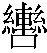亡忌”；《秦印文字汇编》（以下简称《秦汇》）212—213页有“陳毋忌”、“露毋忌”、“趙毋忌印”、“楊毋忌”等，不能遍举。
3、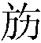（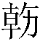）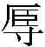（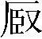）
本编序号35，《深圳》编号：处NO.181。为一方私玺：
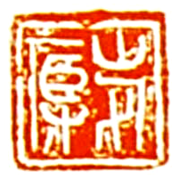
此玺两字原均阙释。
此玺右边之字应该是从“”，从“力”，隶定为“”字。“”字不见于字书记载，需根据相关的线索试作分析探究。在战国古玺中，作“”形的，除了“”以外，还有“韓”字的省形“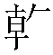”作“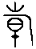”形（《玺汇》2367、2371、4064号等）。因此，何琳仪先生疑“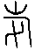”为“”的省文⑷。《集韵》：“，勤也。” 如果这一推测不误，则“”可以读为姓氏之“勤”。
《通志·二九·平声》：“《风俗通》云：‘鲁有大夫勤成。’唐勤曾为馆陶令。”《姓觽·十二文》：“《千家姓》：‘馆陶族。《太白集》有将军勤思齐。’”《续通志·八六·补遗·平声》：“明勤秉礼，永乐举人；勤玺，成化进士。”
左边之字从“厂”，从“臣”，从“寸”，应该隶定为“”。因战国文字“又”和“寸”每无别，如“寺”字《侯马盟书》写作“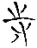”，《望山楚简》写作“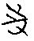”；“尃”字秦公石磬写作“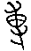”，《包山楚简》写作“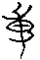”。故“”也可以写为“”。“”字也不见于字书记载，也需要根据相关的线索试作探究。《说文》：“臤，堅也。从又，臣声。凡臤之属皆从臤。读若鏗锵之鏗。古文以为賢字。”又《说文》：“厂，山石之厓巖。人可居，象形。凡厂之属皆从厂。”据此，该字应与石有关。《说文》有“硻”字。其说解为：“硻，餘堅者。从石，堅省。”段玉裁注本作：“硻，餘堅也。从石，堅省声。”并注曰：“也，各本作‘者’。今依《广韵》、《集韵》、《类篇》正。按硻下当云‘餘堅声。’皆转写之讹。”可知“硻”应是石的声音。《谱系》3478页载：“，从厂，臤声。硻之异文。古从石之字或从厂，如‘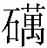’或作‘厲’，‘碩’作‘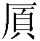’，均其证。”当可信。
《玺汇》收有0426号：“王”、 0738号“長”、 1450号“陳”、 1743号“事（史）”、 3166号“”、 3779号“司马”等，可知当时以“硻”为名比较普遍。
4、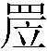（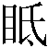）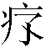
本编序号41，《深圳》编号：处NO.280。为一方三晋小玺：
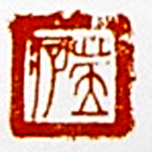 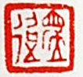（图4） 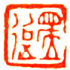（图5）
此玺原无释文。
此玺右边一字上部笔画有残损，现以《玺汇》3323号（图4）、《西泠印社古铜印选》第7页所收的一方（图5）作对补，可知该玺文上部是“目”旁。
《汗简》16页正面有“目”部，作“”形。该部有“視”字，下注：“见石经”，其形体作“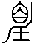”，则其上部从“目”，下部从“”、从“土”。
而玺文“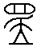”的上部从“目”下部是从“”、从“立”。古玺文字“立”旁与“土”旁每可互作，如：“均”字既可作“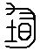”（《玺汇》0783号），又可作“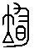”（《玺汇》2071号）；“堨”字既可作“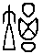”（《玺汇》3003号），又可作“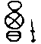” （《玺汇》3454号），是其证。据此，“”与“”应该是同一个字即“視”字。
又《侯马盟书》中有字作“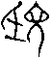”、“ 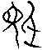”形，凡数十见⑸。从形体分析应该是从“氐”、从“見”的“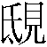”。在文中大多用为“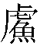（吾）君其明亟之。”该书注释：“——視的异体字。盟书中或作、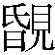、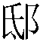诸字。”甚确。
《说文》：“視，瞻也。从見、示。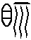（眎），古文視。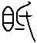（眡），亦古文視。” 《汗简》16页正面“目”部的“視”字条下另有“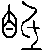”形，也是从“目”、从“氐”，与《说文》古文之“眡”是同一形体。它们和《侯马盟书》的“”，应该都是以“氐”为声符的形声字，而“眎”和“視”则是以“示”为声符，其义符“見”和“目”所表达的意思是同义的。这样看来，声符互换或义符互换是造成“視”字多异体的主要原因。同时，根据“ ”、“ ”和“”、“”的形体对比，又可以明白，“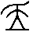”、“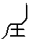”偏旁的来由，其实是“氐”字形体“”、“ ”从“”、从“”（讹作“土”）的讹变。
有以上证据，“”为“視”字当毋庸置疑。
“視”为姓氏。《姓解·八》：“視氏：出《姓苑》。” 《姓觽·四寘》：“《姓源》：‘伏羲臣視默之后。’”《姓氏急就篇·下》：“《古今人名表》：‘衛視夷，即式夷也。见《吕览。’”《氏族典·四0三》：“宋視泌，字子泾，德兴人。咸淳十年进士，任饶州路三司提举。见《江西通志》。”
从上列的几方先秦“視”姓古玺看，该姓远肇伏羲时期是可信的。同时，古玺文字“”也为《汗简》保存的战国古文字形体提供了一个有力的例证。
此玺左边一字从“疒”、从“孓”，但不见于古今字书。《说文》：“孓，无左臂也。从了、。象形。”又，《说文》：“疒，倚也。人有疾痛也。象倚箸之形。凡疒之属皆从疒。”段玉裁注：“横者直者相距，故曰象倚箸之形。或谓即牀状，牆戕之左旁。”那么“”就应该是从“疒”、从“孓”，“孓”亦声的会意兼形声字，当是由“孓”字孳乳而出，意为病榻上无左臂的伤残者。
在查检古玺资料时，笔者发现战国时名“”的非常多，仅《玺汇》中就收有0468号“王”、1296号“申”、1412号“宋”、2616号“徒”、3186号“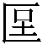”等。另外新出古玺中还有“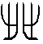（登？）” ⑹，以及本资料所录的“（）”等。笔者虽知古人取名不避疾患，如战国玺私名有“黑臀”、“赤目”、“青臂”等例⑺，但这一情况毕竟让人颇感困惑：那个时代左臂伤残或残缺的人怎么会这么多？难道是偶然现象？笔者在经过思索后萌生了一个大胆的推测——
唐代大诗人白居易著名的诗篇《新丰折臂翁》，控诉了战争对无辜百姓的残酷祸害：新丰老翁年轻时为了逃避兵役免于送死，“夜深不敢使人知，偷将大石锤折臂”，虽然“骨碎筋伤非不苦”，但“一肢虽废一身全”。读来令人唏嘘。那么是否这些名“”的先人就是这样的一些“折臂翁”呢？因为从先秦古玺中生发的许多现象确实耐人寻味：
1）新丰，唐代在长安附近。战国时属于三晋地区，而这7方名“”的古玺竟全部为三晋玺。白居易诗以今证古当是由来有自；
2）那是个战乱的年代，男丁被役使打仗十有八九。长平之战秦军一役就坑赵卒四十万，天下震惊，厌战和反战情绪不难想像。
3）自己锤断自己的臂膀，一般只能是用右臂锤左臂，所以独残左臂；
4）这些锤断自己左臂的先民不可能是胼胝于垅亩之间的草民，因为这些人一旦锤断了自己的左臂，即使侥幸不死于战争，也得死于冻饿，手是他们的生存之本，他们是不会选择这种方法逃避兵役的。而只有衣食有来源的人才可能这样做，佩带私人印信颇能符合这一群体的身份。
当然，这只是推测，要证实它并不容易。但研究古文字的重要目的之一是证史，我们还是期待地下和地上更多新发现的文献来揭开这个“”名之谜。
5、山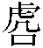（唬）
本编序号42，《深圳》编号：处NO.278。为一枚圆形私玺：
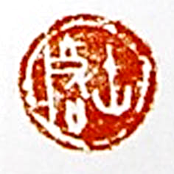 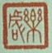（图6） 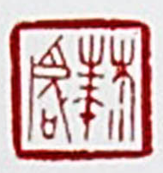（图7）
此玺原释“山启”。然其左边一字形体与“启”字显见不符。
按笔者所见与该印相关的资料有：
1）《玺汇》1376号（图6），原释“樂虐”；
2）《鉴印山房藏古玺印菁华》15号（图7）⑻。释文为“株”。
这两方古玺其左边一字的形体与该印左边一字相同。
在西周中期的《善鼎》铭文中，有一“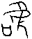”形，释为“唬”，读为“號”，甚确。上列三枚古玺左边一字，可以明显看出是对“”形的承袭，故当是“唬”字。
《广韵·山》：“山，姓。周有山师之官，掌山林。后以官为氏。或云：古烈山氏之后。望出河内。”《通志·二八·四·以官为氏》：“周山师：掌山林之官。以官为氏。《风俗通》曰：‘烈山氏之后。《左传》晋大夫山祈。汉武都太守山昱。’又，吐难氏，后魏改为山氏。宋朝登科山说。”
《汉征》（九·六）有“山印安宗”，“山协信印”、“山曾”。 山为姓氏一直延传至今。
《说文》：“唬，嗁声也。一曰虎声。从口从虎，读若暠。”亦证 《善鼎》铭文读“唬”为“號”有据。古人以“唬”为名的并不鲜见，以上三玺即可为证。故该姓名私玺应读为“山唬”。“山唬（號）”者，百兽之王虎也，此是古人巧用其姓氏命名的一个生动例证。
6、質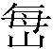（每）
本编序号56，《深圳》编号：红NO.61。有如下一方私玺：
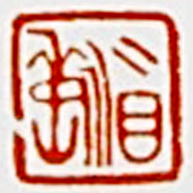
此玺在图录上注为“汉 青玉覆斗钮印 □□”。闕释。观印拓文字似觉与汉印文字不类，而颇与战国玺印文字相合，故一并于此识读，愿博识者教我是幸。
此玺文字为反书，因为印材为玉质，应是在印面上正写印文后刻制，钤印出来的印拓是反书。这是容易理解的。但此玺是两字玺，正书和反书在释读顺序上有别，先按目前印拓的顺序说解。
右边一字是从“”、从“斤”、从“目”，当隶定为“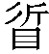”。《侯马盟书》有“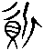”和“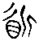”字⑼，均在文辞中出现数十次，其文曰：“自于君所”、“既之后。”该书释为“質”。注释：“在盟誓时，奉献礼物以取得信任，叫質，或贄。《国语·晋语》：‘委質而策死。’注：‘言委贄于君。’即献礼和献身于君所的意思。”此“”字与玺文全同，故玺文为“質”字无疑。
《广韵·質》：“質，姓。《汉书·货殖传》：‘質氏以灑削而鼎食。’《注》云：‘理刀剑也。’”《后汉书·舆服志》有質堪。
左边一字上为“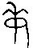”形，即“每”字的反书，《侯马盟书》作“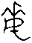”；下为“山”字。当隶定为“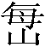”或“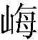”， 在春秋和战国古文字中不稀见。《谱系》收有此字，谓：“，从山，每声。疑‘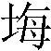’之异文，亦作‘坶’。魏器‘’，读‘坶’或‘牧’。地名。燕玺三0五三‘’，读‘每’，姓氏。”查《玺汇》中所收“”姓的古玺，自3042—3053号有十余方之多。又春秋战国铜器“公鼎”和兵器“叔子戟”的“”字⑽，亦当作姓氏解。故读“”为姓氏“每”之说当有据。
《正字通·毋部》：“每，姓。每當时，汉人。见《印薮》。”《清通志·九·汉稀姓》：“每可薦，顺治乙酉举人。”
此玺如按目前印拓的顺序，当读为“質每”，若按印拓正书的顺序应读为“每質”，均合姓名私玺之规则，故无须强为辩证，盖有其偶然因素在焉。
7、摯痤
本编序号68，《深圳》编号：处NO.258。为一方秦私印：
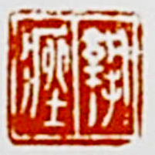
此印原释“执痤”。其“执”所释不确。
“执”（執）的甲骨文形体作：“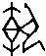”，为一跪着的人双手被刑具所拘。《说文》：“執，捕罪人也。从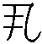，从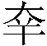，亦声。”是以象形为基础的会意兼形声字。金文形体作“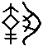”，双手和刑具渐讹断，至小篆的形体无大的变化。此印文右边的字形除了从“”，从“”以外，下部明显还有一“手”旁，故应是“摯”。《说文》：“摯，握持也。从手，从執。”为形声字，当是執的孳乳字。
《广韵·至》：“摯，姓。《左传》、《周礼》有摯荒。”《姓氏急就篇·上》：“摯氏，任姓。羲仲、仲虺之后，太任之家也。《唐·表》：‘祖己七世孙成，徙国于摯。《诗》：摯仲氏任。’《左传》：周有摯荒。《汉书·货殖传》：茂陵摯纲。《高士传》：摯峻。后汉摯恂。晋摯蟾。”
以“摯”为姓氏的古印，《汉征》（十二·七）有“摯交便”、“摯隆”、“摯記”等，均可证。
《说文》：“痤，小肿也。从疒，坐声。一曰族絫。”盖即疖子、痈等皮肤肿痛。古人取名不避疾患，说见“（）”例，此印亦然。
8、刑明
本编序号70《深圳》编号处NO.265。为一方秦私印：
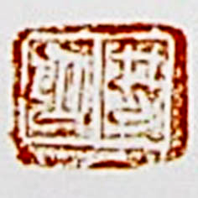 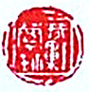（图8）
因印文不甚清晰，原图录无释。
细辨印文，右边一字上为“井”旁，下为刀旁，此应为“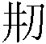”字。古文字偏旁移位现象很普遍，战国兵器《雍令韓匡戟》其铭刻文字“”就写作“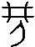”形⑾，与印文基本相同。又《玺汇》3755号（图8），其首字作“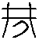”，原释文“□□□鉩”。后订补为“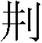□□鉩”⑿，可信。《说文》：“，罚辠（罪）也。从井，从刀。<易>曰：‘井,法也。井亦声’。”桂馥《义证》：“，经典通作刑。”
检古代姓氏资料，《姓氏急就篇·下》：“汉匈奴用事贵人刑未央。”《续通志·八七·补遗·平声》：“汉刑穆，大司徒。宋刑崇，剑州法曹。明刑哲香，府长史；刑昊，应天府治中。”
查古印资料，《玺汇》有1280号“刑謹”、1281号“刑章”、1279号“刑莫”；《秦汇》91页有“刑顫”、“刑舍之”等；《汉征》（五·十）有“刑福”、“刑荣”、“刑沮”、“刑宽”、“刑说”、“刑歆私印”、“刑始光印”、“刑寄之印”、“刑昌之印”、“刑章之印”、“刑纪之印”等。可见刑姓古来就是大姓。
右边一字当为“明”字。文献中以“明”为名者不胜数计。古印资料中以“明”为名的也很常见：《玺汇》有1173号“吴明”、1767号“事（史）明”；《汉征》（七·六）有“李明”、“鲁明”、“驸明”等。此印释为“刑明”应无什么不妥。
9、上甲
本编序号71，《深圳》编号：处NO.241。为一枚圆形玺：
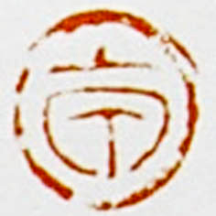
此玺原无释。
按玺文应为“上甲”。
《中国历代货币大系·先秦货币》27号原始布“上”作“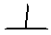”，《说文》小篆亦作“”；《新郪虎符》：“甲兵之符”之“甲”作“”，均与玺文同。
《姓氏急就篇·下》：“齐上之登，御邢公。见《左传》。”《氏族典·四四二》：“上氏：见《姓苑》。汉上雄：见《印藪》。元上都：中兴判官。明上志：陕西人，天顺进士；上观：江夏人，成化中知府；上伯时：正德大冶知县。均见《统谱》。”
上在姓氏中为稀姓，《汉征》（一·一）有“上善”。以“甲”为名颇夥，《秦汇》275页有“赵甲”、“孟甲”、“杨甲”、“乘马甲”；《汉征》（十四·十三）有“李甲”、“马甲”、“韩甲”、“新成甲”等。此玺应是姓名私玺。
10、慎之
本编序号85，《深圳》编号：处NO.244。为一枚圆形玺：
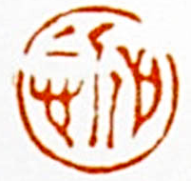
此玺原释文为“忘”。察其笔画形体与所释之字有明显差异，故以为原释不确。
此玺文字左边部分为从“”、从“斤”、从“心”，当隶为“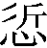”。在战国箴言玺中，多“”字单字玺，字形并有简省为“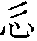”者。以往所释，上部“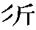”形以为乃甲骨文以“斤”（斧）断“”（草）的“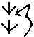”（折）字的简省写法，再从“心”旁以后当是“悊”字。《说文·心部》：“悊，敬也。从心，折声。”但是，因为战国玺中又多“敬”、“敬上”、“敬事”等内容的箴言玺，所以认为应按《说文·口部》：“哲，知也。从口，折声。哲或从心。”所解，视“悊” 与“哲”同。
陈剑先生从《郭店楚墓竹简》中“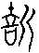”、“ 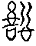”等字释为“慎”作为突破口，从文献、字形、古音和训诂等方面进行了详细的辨析、论证，认为：
1）金文中的“克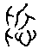氒（厥）德”（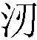其鐘、番生簋），与文献中的“克慎厥德”相对应。
2）《侯马盟书》中的“”字，为“委質”的“質”字，其上部所从
之“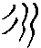”，乃“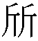”之省写。据此，古玺中的“”不应是“悊”字，而应为“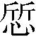”字。
3）“質”与“”音并相近，而“質”古音在章母質部，“慎”在禅母
真部，它们声母为旁纽，韵部有严格的阳入对转关系，音近可通。
因此，把“質”、“”等字读为“慎”，不仅有文献和字形依据，并且有古音依据。根据上述的论证，战国古玺的“”释为“悊”不妥，当释为“”读为“慎”⒀。陈剑先生的论证颇具卓见，现从其说。
此印靠右边的形体乃“之”字，其形为“”，因印面为圆形，其“”形随圆弧变形为目前的形状，但大体上仍可辨认。
《说文》：“慎，谨也。从心，真声。昚，古文。”《礼记·表记》：“事君慎始而敬终。”孔颖达疏：“慎，谓谨慎也。如此则印文“慎之”为告诫语箴言，文意通畅。不仅如此，查目前所见的古玺资料，还有“言”、“ 行”、“ 事”、“官”、“ 生”、“ 命”、“ 冬（终）”等箴言玺，读为“慎”都非常顺畅。此外，秦印也多有“慎”、“ 慎事”、“一心慎事”、“慎言敬愿”等箴言印，已经全部写成“慎”字。这也是战国“”字类箴言玺延续的一个证据。
11、長官
本编序号91，《深圳》编号：处NO. 261。为一方燕系文字特征的小玺：
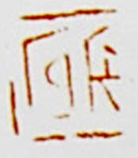 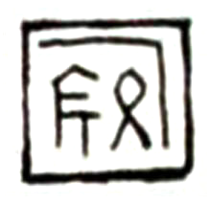（图9） 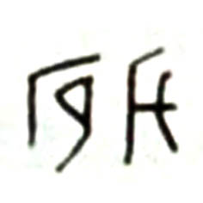（图10）
此玺原无释。
刘钊先生曾经释读过《玺汇》5463、5464号列为单字玺的战国玺（图9），并列举了同文印拓数种加以比对，证明其为“長官”两字的装饰讹变
⒁，可信。而此玺与刘先生所列印拓（图10）几乎完全一致，故此玺当为“長官”无疑。
“長官”玺度其文意似可理解为吉语玺，《玺汇》也将“長官”列入吉语玺。然在战国古玺和兵器中“長”也屡见通假为“張”⒂ 。查古姓名印中以“官”为名的，《玺汇》有1139号“高鵑官”、3164号“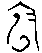官”；《秦汇》269页有“谢官”；《汉征》（十四·八）有“史官”。据此，或许“長官”属于私玺的可能性也是存在的。
12、夲
本编序号97，《深圳》编号：处NO.30。为一方单字玉玺：
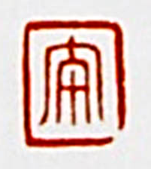
此玺原无释。
按此玺文字从形体分析，当为从“大”、从“十”。查有关资料，目前唯见《说文》中有此形体，作“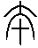”形，与玺文完全相合。
《说文》：“，进趣也。从大，从十。大十者，犹兼十人也。凡之属皆从。读若滔。”段玉裁注：“趣者，疾也。会意。者字依《广韵》补。说从大十之意，言其进之疾，如兼十人之能也。”这是说“”的主要义项。笔者想要略作补充的是，“大”的古文字形体“”本来就是正面的人形，许说“大十者，犹兼十人”，除了义训，还有其字形上的依据。至于桂馥《义证》、王筠《句读》均引庄祖述曰：“柳宗元《陆文通墓表》：‘后之学者，穷老尽气，左视右顾，莫得而夲。’音土刀切。人或误读为本末之本。”则是进一步指出“夲”与“本”虽然形似，但不是同一个字。
清王绍兰《说文段注订补·夲部》：“《管子·君臣下篇》：‘心道进退，而形道滔赶。’此借‘滔’为‘夲’。滔，谓进趣；赶，谓进趣之疾。故下文云：进退者主制，滔赶者主劳也。《大雅·江汉篇》：‘武夫滔滔’谓武夫疾而进，犹此云滔赶矣，诗人因借‘滔’为‘夲’，与《管子》同。许氏读夲若滔，亦同此意，声兼义也。”因此《汉语大字典》的编者谓：“‘夲’字不见经传。或谓古多借‘滔’为‘夲’。”当可信。
然而非常难得的是，在存世的姓氏文献资料中，也保存了唯一的一条线索：《姓解·九六·大部》：“夲氏，出《姓苑》。”于此，可以肯定这方古玺是姓氏玺。如果不是笔者孤陋寡闻，作为姓氏的“”字见于古文字实物资料，此玺可能是第一件，这无疑是十分珍贵的。
13、衰
本编序号98，《深圳》编号：红NO.36。为一方单字玉玺：
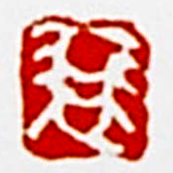
此玺原释“裵”，不确。
按此当为“衰”字。《睡虎地秦简·为吏》第三十三简有“壮能衰”、四十九简有“毋衰衰”等语，“衰”均作“”形。此玺文仅“”与“”形连在一起，余皆相同，应是同一字。《说文》：“衰，艸雨衣。秦谓之萆。从衣，象形。”其实从秦简字形看，“衰”应该是从“衣”、从“冉”，“冉”亦声的会意兼形声字
《氏族典·五一》：“《统谱》：‘衰：赵衰之后。’《益都县志》：‘明衰光前：平度州人，任训导。’”
见于古印资料的，《秦汇》164页有单字姓氏印“衰”；《汉征》（八·十五）有“衰覆远印”。故此印应为姓氏印。
14、碒（岑）
本编序号99，《深圳》编号处NO.60。为一方单字玺：

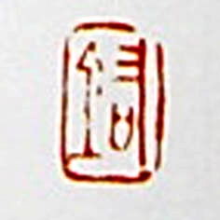 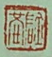 （图11） 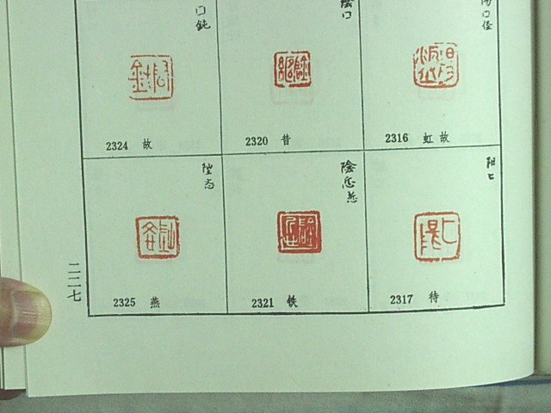（图12）
此玺原无释。
汤余惠先生曾指出，古文字“石”字有一种繁饰，即在“厂”旁之下加二或三个横画。他举《说文》“磬”字古文的“石”旁，和汉简“石”字有作“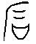”，形为例。他并指出《玺汇》2319、2320、2321、2323号均有从“”之字（见图11、图12），应是“碒”，即是“崟”的异文⒃。其说可信。
此玺文与上列几方古玺文字笔画全同，也应该是“碒”即“崟”字。唯一的区别是反书。《玺汇》上所列的均是铜质的铸印。其制作方式是，先在印范上正写印文然后刻制，浇铸成铜印就成为反字，再压抑到封泥上就是正字。现在用印泥盖在纸上，也是正字。此印的材料在原图录上注明为石质，当是直接在印面上正写印文后刻制，钤印出来的印拓便是反书，这和前面所识读的“質（每）”印情况相同。《古文字类编》（增订本）836页收有此字，分别为《玺汇》2320号和《上博简·緇衣》，并注：“《集韵》同岑”。《集韵·侵韵》：“崟，《说文》：‘山之岑崟也。’或从石。”《谱系》3891页列“碒”字，说解为：“碒，从石，金声。‘崟’之异文。燕玺‘碒’，读‘岑’。姓氏。”
《广韵·侵》：“岑，姓。出南阳。《风俗通》：‘古岑子国之后。’后汉有岑彭。”又《姓解·三九·山部》：“古有岑子国，国人以为氏。后汉二十八将有岑彭。唐中书令岑文本；又岑羲、岑晊、岑参。”《通志·二六·二·以国为氏》：“《吕氏春秋》：周文王封异母弟耀之子为岑子。其地梁国岑亭是也。子孙以国为氏。宋有岑平、岑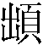，登科；原祐有岑兖，洛州人。”
《玺汇》有2319号“碒（岑）恭”、2321号“ 碒（岑）忻”等。此单字玺用为姓氏。
15、令
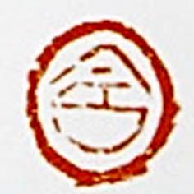
本编序号104，《深圳》编号：处NO.243。为一枚圆形单字玺：
此玺原释“含”，误。
此当为“令”字。甲骨文“令”作“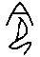”形；金文作“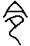”形，均与玺文相同。《说文》：“令，发号也。从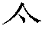、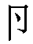。”从古文字形看，应是从、。
“令”为姓氏，在古代姓氏文献资料中，有两个“令”氏。一为郎丁切（lng），平声，青韵。《姓觽·二十四青》：“《风俗通》：‘楚令尹子文之后。’《姓源》：‘晋令狐文子之后。《汉书》有中大夫令免。令音伶。’《千家姓》：‘上郡族’。”一为力政切（lng），去声，劲韵。《古今姓氏书辨证·四十五劲》：“《汉纪》：‘文帝后六年，匈奴入上郡，以中大夫令免为骑将军，屯飞狐。’师古曰：‘姓令名免’。”但是，在力政切（lng）的“令”氏中，又有《姓觽·二十四敬》：“出楚令尹子文之后。”的记载。后世遂不复区分。
古印资料，《秦汇》177页有“令字”、“令嬛”；《汉征》（九·四）有“令遂成”、“令锺私印”。此玺是姓氏玺。
16、省
本编序号110，《深圳》编号：处NO.87。为一枚带钩圆形单字玺：

此玺原释“志”，误。
此当为“省”字。《说文》：“省，视也。从眉省，从屮。”应该是会意字。视则用目，故甲骨文形体作“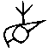”，金文形体作“”，战国楚竹简形体作“”，均有目形，上从“屮”，也与说解相合。此玺文正作从“目”形和“屮”形，只是稍稍夸张了眼珠的部分，但绝非是“心” 旁。
《广韵·梗》：“省，姓。《左传》：宋大夫省臧。”《氏族典·四四四》：“周省臧，见《左传·昭·二十二年》。明省凯，寿州人，弘治萍乡知县；省侃，印江人，正德分宜知县。均见《统谱》。”
见于古印中的省姓《玺汇》3265号有“省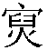”。亦可证。此单字玺当为姓氏玺。
17、訏
本编序号111，《深圳》编号处NO.89。为一枚秦带钩圆形单字印：
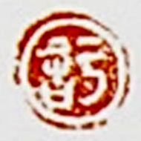
此印文原阙释。
此印文左边为“言”旁，唯“言”旁的上部不作通常的倒三角形，而
类似梯形，且一边稍有剥蚀痕迹，或是局部异写；右边为“亏”旁，应隶定为“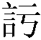”。《正字通·言部》：“、訏本字。”故当是“訏”字。《说文》：“訏，诡讹也。从言，于声。一曰吁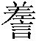（段玉裁注：‘今字作吁嗟。’）。齐楚谓信曰訏。”《广雅·释诂上》：“訏，大也。”《方言》卷一：“訏，大也。中齐西楚之间曰訏。”
按《说文》中“訏”已有三义，其中“诡讹”和“吁嗟”是主要的义项，这作为佩带的印章的内容显然不妥。难得的是《说文》还为我们保存了战国时期齐楚两地的方言语义“信”，这对于先秦单字玺印中多格言吉语的现象，是非常合适的。当然，在《广雅》等字书中，“訏”还有“大”义，但用于单字格言印似觉牵强。
还需要讨论的是，该印从形式特征上看是比较典型的秦印，与《说文》所述的方言语义在国别上不合。对于这一矛盾，笔者愚意以为，这是秦国在灭掉了齐楚等国以后，秦和齐楚的文化发生融合的一种反映，即秦人接受了齐楚的方言语义，而用秦文字进行了表达。如果这枚单字印的制作是在秦始皇统一六国以后实行“书同文字”的阶段，这一推测的可能性就更大一些。一个国家或地域的政权可以在一夜之间被颠覆，而文化是不可能一下子被消灭的。这与《睡虎地秦简》出于湖北楚国的中心地区，情况有些相似。所不同的是，《睡虎地秦简》是秦文化向楚地的输入，而这枚单字印则是齐楚文化向秦文化的一种反向渗透。
18、定
本编序号115，《深圳》编号处NO.283。为一方单字玺：
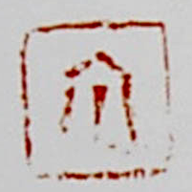
此玺原释“丁”，误。
按字当为从“宀”，从“丁”。 《侯马盟书》有字作“”、“ ”等形，亦为从“宀”，从“丁”，与玺文同。注释者释为“定”，文中用为“宫”，即晋定公之宗庙，正确。《说文》：“定，安也。从宀，从正。”《谱系》2149页说“定”字为：“定，从宀，正声。战国文字定，或叠加声符丁作（《玺汇》3061号），或省正旁，从丁声作。凡此均可证正本从丁声。”
《姓觽·二十五徑》：“定氏：《路史》：‘蒋男之裔。’”《续通志·八七·补遗·去声》：“定氏，见《姓苑》。汉定武、定林：见《印藪》。明定定：广德州同知。”《清通志·九·汉希姓》：“定世勋，雍正己酉武举人。”
见于古印资料的，《玺汇》3061号有“定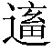”；《汉征》（七·十四）有“定置”、“定過”、“定曼之印”。此玺应为姓氏玺。
19、桐
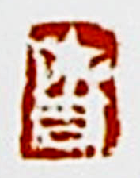
本编序号121，《深圳》编号：处NO.270。为一方单字私玺：
此玺原无释。
按玺文虽有错杂漫漶之迹，然仍能看出其字上从“木”、下从“同”，当是“桐”字。金文《宜桐盂》“桐”字作“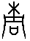”形；《翏生盨》“桐”字作“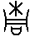”形，均与玺文同。
《广韵·東》：“桐，姓。有《桐君藥录》两卷。”《古今姓氏书辨证·一東》：“桐氏出自春秋桐国之后。鲁定公二年，楚灭桐，子孙以国为氏。其地：汉桐乡。今舒州桐城是也。”《姓觽·一東》：“《左传类解》云：‘古桐国，即今桐城。’《世本》云：‘殷支庶之后。’《汉书·艺文志》有《桐君藥录》二卷。”
《汉征》（六·四）有“桐蠪”。此玺亦当为姓氏玺。唯该玺文凿刻潦草，且篆法不类古玺文字。揣度或有两种可能：一是该玺为殉葬明器，匆匆凿刻，草草急就；二是疑为伪品。姑暂列于此，俟法眼真鉴为之决疑。

二00八年十一月八日凌晨整理毕
二00八年十一月十四日又作订补
二00八年十一月三十日第三次修改

注
⑴ 唐兰：《论周昭王时代的青铜器铭刻》，《古文字研究》（第二辑）12—162页，中华书局1981年。
⑵ 《侯马盟书》53页，文物出版社1976年。
⑶ 曾志雄：《侯马盟书中的人名问题》，《容庚先生百年诞辰纪念文集》497—532页，广东人民出版社1998年。
⑷ 何琳仪：《战国古文字典》969页，中华书局1998年。
⑸ 《侯马盟书》337页，文物出版社1976年。
⑹ 程训义：《中国古印——程训义古玺印集存》1-9号，河北美术出版社2007年。
⑺ 施谢捷：《释楚器中的人名“赤目”、“墨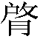”》，《江汉考古》1995年第4期。
⑻ 许雄志：《鉴印山房藏古玺印菁华》15号，河南美术出版社2006年。
⑼ 《侯马盟书》348页，文物出版社1976年。
⑽ 黄德宽主编：《古文字谱系疏证》321—322页，商务印书馆2007年。
⑾ 高明、涂白奎：《古文字类编》（增订本）109页，上海古籍出版社2008年。
⑿ 吴振武：《<古玺汇编>释文订补及分类修订》518页，《古文字学论集·初编》香港中文大学1983年。
⒀ 陈剑：《说慎》，《简帛研究二00一》（上册）207—214页，广西师范大学出版社2001年。
⒁ 刘钊：《玺印文字释丛（一）》，《古文字考释丛稿》第170页，岳麓书社2005年。
⒂ 王辉：《古文字通假字典》405页，中华书局2008年。
⒃ 汤余惠：《略论战国文字形体研究中的几个问题》，《古文字研究》（第15辑）9—100页，中华书局1986年。

附记：拙文蒙刘钊先生审阅并给予指导，谨表示衷心的感谢。

本文收稿日期为2008年12月1日
本文发布日期为2008年12月2日

